2018年7月14日 星期六 晴 27～33℃

益阳大通湖200MWp渔光互补发电项目

二期100MWp渔光互补发电项目情况

* 3区支架安装21人；汇流箱安装2人；桥架安装2人；
* 45、35、39区消缺8人；
* 验收80-82区集电线路，存在问题：

1：2处电缆桥架内防火涂料粉刷不到位；

2：1处直埋通讯电缆未做穿管保护；

图片如下：

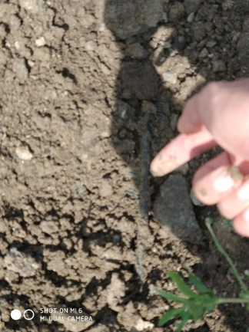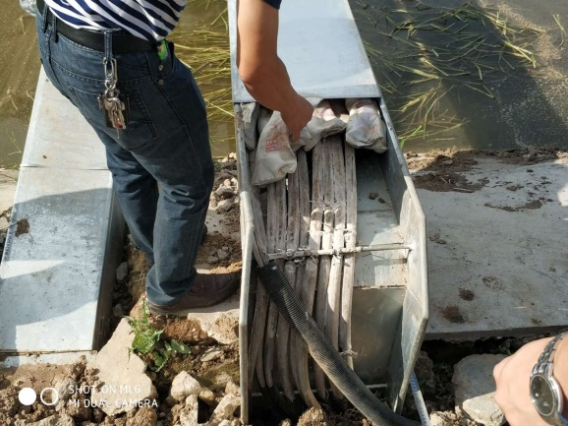

二期现场共33人施工，施工图片如下：

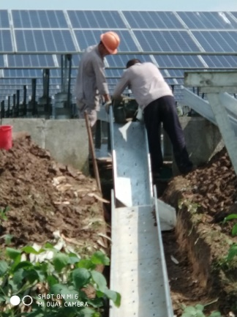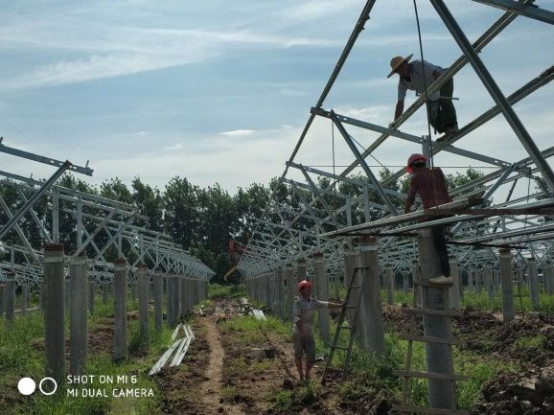

现场人员：张海龙、仵升靓。